**INSTITUTO COLOMBO VENEZOLANO**

Prueba de Admisión



Primer Grado

Nombre y apellido del aspirante: _________________________________

Fecha: _____________________

Docente que aplica: ___________________________________________

1. Completa: (Valor 3 puntos)

____________________________________________________________________

1. (Valor 4 puntos)



1. (Valor 4 puntos)



____________ ____________ _____________ __________





____________ _____________ ___________ __________

1. (Valor 4 puntos)



1. (Valor 4 puntos)

Mateo y Lina tienen un perro lastimado en su pata. Todos los días le untan

pomada para sanarlo rápido y poder divertirse con él. Una semana después

su pata sanó y corrió por el pasto con Lina y Mateo para atrapar la pelota.

1. (Valor 5 puntos



**PENSAMIENTO MATEMÁTICO**

1. (Valor 3 puntos)

1. (Valor 2 puntos)



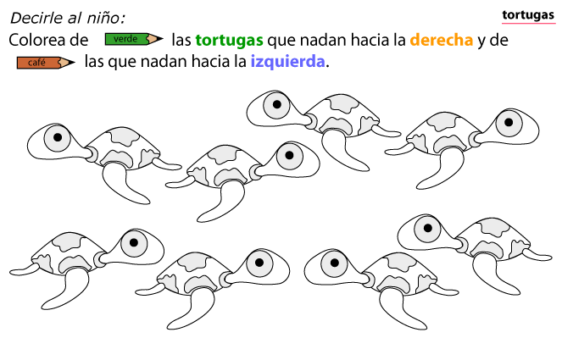

1. 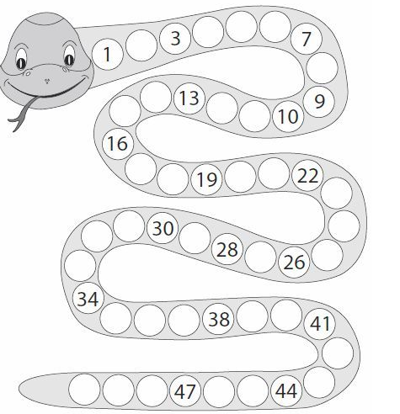 (Valor 5 puntos)
2. (Valor 4 puntos)

________ ________ ________ ________

________ ________ ________ ________

1. (Valor 4 puntos)

____ 19 _____ _____ 38 ______ _____ 21 _____ _____ 10 _____

____ 42 _____ _____ 8 ______ _____ 29 _____ _____ 35 _____

1. (Valor 4 puntos)

8 7 ________ 15 3 ________

8 4

7 . + 9 .

1. (Valor 3 puntos)